|  |  |
| --- | --- |
| \\Server_inet\обмен\Ульянова\Дизайн\Логотип АОДНТ.png | **Государственное автономное учреждение культуры**  **Амурской области**  **«Амурский областной Дом народного творчества»**  **г. Благовещенск, ул. Горького, 129.**  **Тел. (4162) 777-803, 777-810, 777-821**  **е-mail:** [**aodnt@yandex.ru**](mailto:aodnt@yandex.ru)[**www.aodnt.ru**](http://www.aodnt.ru) |

Пресс-релиз

**Коллекцию эксклюзивных новогодних украшений всей страны**

**соберут в Амурской области**

**2023 год**

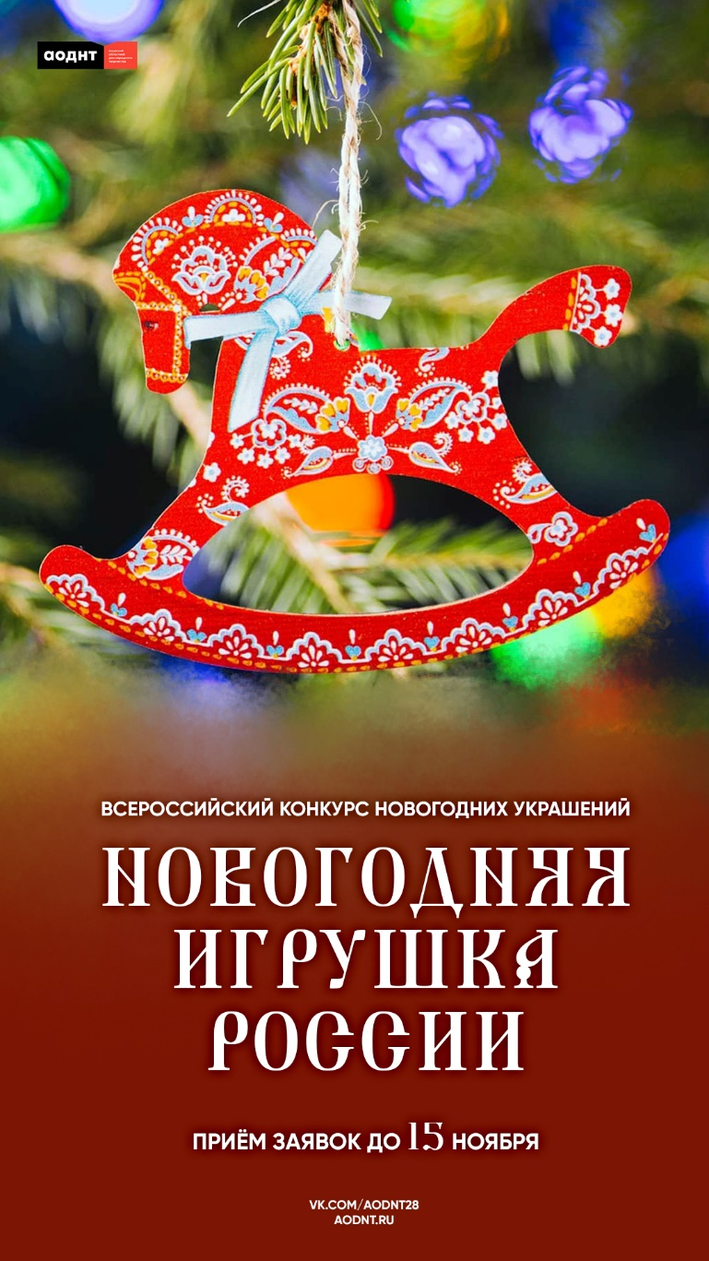**Впервые в столице Амурской области проводится** конкурс среди мастеров народного творчества всей страны, итогом которого станет полноценная коллекция новогодних украшений, отражающая региональные особенности.

Всероссийский конкурс «Новогодняя игрушка России», стартовавший 20 октября 2023 года, завершится открытием выставки и награждением победителей 15 января 2024-го. К участию приглашаются мастера, художники декоративно-прикладного искусства, народные умельцы в возрасте от 18 лет и старше.

Ведущим российским специалистам **из Москвы, Санкт-Петербурга, Сергиева Посада** предстоитоценивать конкурсные работы в номинациях:

- **«Новогодняя игрушка»** (объемное или плоскостное елочное украшение, имеющее крепление для размещения, размер 5 - 15 см);

- **«Новогодняя гирлянда»** (декоративное украшение, цепочка соединенных между собой нитью/проводом предметов. Допускается использование световых элементов, размер от 3 м);

- **«Новогодняя макушка»** (крупное украшение, которое устанавливается на самой верхушке новогодней ели, размер 15 - 35 см);

- **«Интерьерный новогодний декор»** (изделия, которые можно использовать при декорировании стола, камина, стен, дверей, зоны подарков под елью, размер от 25 см);

- **«Символ года»**;

- **«Новый год и традиции»**.

В состав жюри входят:

**Зенкина Полина Сергеевна** - заведующий отделом изобразительного и декоративно-прикладного искусства Государственного Российского Дома народного творчества им. В.Д. Поленова, искусствовед, член Творческого союза художников России и Международной Федерации Художников, Москва (председатель жюри);

**Атюшева Тамара Никитична**, директор Музея игрушек Александра Грекова, председатель Творческой комиссии по народному искусству ВТОО «СХР», г. Сергиев Посад;

**Мишина Марина Александровна -** искусствовед, кандидат культурологии, член Ассоциации искусствоведов и критиков (AICA), член Творческого Союза Художников России, Санкт-Петербург;

**Серин Павел Анатольевич** - научный сотрудник Института этнологии и антропологии имени Н.Н. Миклухо-Маклая Российской академии наук, Москва.

**До 15 ноября принимают заявки на участие в конкурсе и презентационные материалы, д**о 11 декабря **-** работы, прошедшие предварительный конкурсный отбор.

Положение о проведении Всероссийского конкурса новогодних украшений«Новогодняя игрушка России» размещено на сайте организатора по ссылке:

<https://aodnt.ru/about/docs/polozheniya/>

Телефон для дополнительной информации: 8 (4162) 777-810, +7909-893-10-95 (мск+6), с 9:00 до 18:00 в будние дни. Контактное лицо - ведущий методист отдела народного творчества Долгорук Татьяна Андреевна. Е-mail: [aodnt@yandex.ru](mailto:aodnt@yandex.ru)

\_\_\_\_\_\_\_\_\_\_\_\_\_\_\_\_\_\_\_\_\_\_\_\_\_\_\_\_\_\_\_\_\_\_\_\_\_\_\_\_\_\_\_\_\_\_\_\_\_\_\_\_\_\_\_\_\_\_\_\_

Телефон 8 (4162) 777-821, отдел рекламно-издательской деятельности